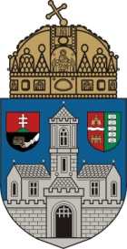

Novemberben TDK

Az Óbudai Egyetem Tudományos Diákköri Tanácsa novemberben szervezi meg őszi Tudományos Diákköri Konferenciáját.

Az 52. Tudományos Diákköri Konferenciát
2020. november 17-én (kedden) tartjuk.

A konferenciára előzetesen nevezni kell a következők szerint. A dolgozathoz tartozó szerzők jelentkezési adatait és a tartalmi kivonatot rögzíteni kell a kari elektronikus TDK jelentkezési portálon (tdk.nik.uni-obuda.hu), majd véglegesítés után a konzulensének is engedélyeznie kell a jelentkezést 2020. október 22. (csütörtök) délig (12⁰⁰ óra).
A dolgozat elkészítésénél javasolt figyelembe venni az Országos TDK konferencia megcélzott szekciójának formai előírásait: 35. OTDK központi felhívása (www.otdt.hu). A dolgozatot – az Egyetem plágium ellenőrző rendszerébe történő feltöltése után – november 12. (csütörtök) délig (12⁰⁰ óra) a kari TDK rendszerben is rögzíteni kell, amelyet a konzulensnek is támogatnia kell a kari TDK jelentkezési portálon: tdk.nik.uni-obuda.hu
Az 52. Tudományos Diákköri Konferencia ünnepélyes eredményhirdetését 2020. november 25., szerda 17:00-ra tervezzük a 1034 Budapest, Bécsi út 96/b. Aud. Max. előadóba.

Sikeres TDK munkát és eredményes konferenciát kívánok!
Budapest, 2020. szeptember 19.

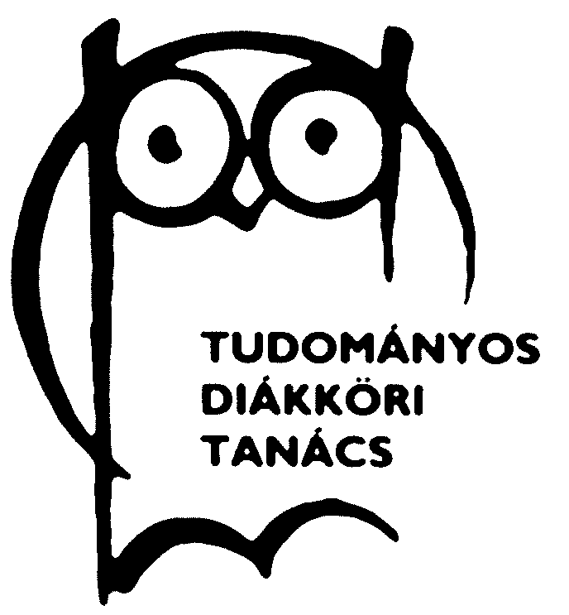
Dr. Vámossy Zoltán
ÓE ETDT elnök

